Введение
В последнее время при выборе места жительства людей стала интересовать экология в выбранном месте. Наукоград Кольцово и Академгородок Новосибирской области считаются районами с хорошей экологией. Именно поэтому в данной исследовательской работе сравнивается состояние окружающей среды данных территорий. Также, учитывались предпочтения на проживание в многоквартирном или индивидуальном доме. Поэтому, было решено сравнить состояние окружающей среды вблизи многоквартирных домов и индивидуального малоэтажного строительства в наукограде Кольцово и в Академгородке (г. Новосибирска).
Цель исследования: сравнить состояние окружающей среды в наукограде Кольцово и Академгородке Новосибирской области в зонах многоквартирных домов и индивидуального малоэтажного строительства по асимметрии листьев березы повислой с целью рекомендации проживания в том или ином районе.
Исследовательские задачи:
- Выбрать на территории наукограда Кольцово и Академгородка участки вблизи индивидуального жилищного строительства и многоквартирных домов для сбора образцов листьев берёзы повислой;
- Провести сбор листьев берёзы повислой на выбранных участках;
- Провести оценку степени асимметрии собранных с различных участков образцов листьев березы повислой;
- На основе произведенной оценки степени асимметрии листьев сделать вывод о состоянии окружающей среды в наукограде Кольцово и Академгородке в зонах частных и многоквартирных домов;
- Определить территории с наименьшим уровнем загрязнения окружающей среды в зонах частных и многоквартирных домов.
Береза повислая (Betula pendula) как объект биоиндикации
Березу повислую часто используют как биоиндикатор.
В благоприятных условиях организм березы реагирует на воздействие окружающей среды посредством сложной системы буферных гомеостатический механизмов, которые служат для сохранения и поддержания постоянства внутренней среды. В неблагоприятных условиях эти механизмы могут быть нарушены, что приводит к нарушениям в развитии листьев, которые, в свою очередь отражаются в асимметрии листовой пластинки [1]. Эта особенность развития листовой пластинки березы и позволяет оценивать по степени асимметрии степень загрязнения окружающей среды.
Состояние атмосферного воздуха в Новосибирской области
Качество воздуха формируется в результате взаимодействия различных факторов. Основным источником загрязнения атмосферы является деятельность предприятий промышленности, теплоэнергетики, добычи полезных ископаемых, автомобильного транспорта. Также, важную роль играют метеорологические условия – температура воздуха, скорость ветра, осадки и т.д. .
Академгородок Новосибирской области и состояние воздушной среды в нем
Академгородок расположен в 20 км к югу от центра города Новосибирска, на правом берегу р. Обь и Обского моря.
Академгородок является одним из важнейших научных и образовательных центров России. На территории Академгородка расположены десятки научно-исследовательских институтов.
Во время его строительства одной из важных задач было сохранить природу местности, на которой он строился. Поэтому, сейчас на территории Академгородка присутствуют лесные массивы, отделяющие его от автомобильной магистрали - Бердского шоссе [2].
Преобладающими ветрами являются юго-юго-западный и юго-западный [3].
Наукоград Кольцово и состояние воздушной среды в нем
Наукоград Кольцово – это первый наукоград за Уралом, самый маленький наукоград в России. Это очень тихое и спокойное место с неповторимой сибирской природой. Кольцово находится вблизи Бердска, Искитима, примерно в 10-и километрах от Академгородка.
В Кольцово преобладающими ветрами являются южный и юго-западный [4].
По дороге в Кольцово (из Академгородка) расположен полигон ТБО, дым (во время самовозгорания) от которого доходит до Кольцово [5].
Методика исследования
Сбор листьев березы повислой и оценка их асимметрии в рамках данной работы проводились в период с начала по конец августа на территории наукограда Кольцово и Академгородка (г. Новосибирска). Соответствуя задачам исследования были выбраны участки вблизи как индивидуального жилищного строительства, так и многоквартирных домов.
В итоге, на территории наукограда Кольцово и Академгородка а также на непосредственно прилегающих к ним территориях г. Новосибирска было выбрано 12 участков:
Наукоград Кольцово (Рис. 1) | Индивидуальное малоэтажное строительство | 10 участок(7 микрорайон)
Наукоград Кольцово (Рис. 1) | Индивидуальное малоэтажное строительство | 11 участок (ул. Лесная)
Наукоград Кольцово (Рис. 1) | Индивидуальное малоэтажное строительство | 12 участок (ул. Невская, ДНТ Усадьбы Кольцово)
Наукоград Кольцово (Рис. 1) | Многоквартирные дома | 1 участок (Кольцово, 35)
Наукоград Кольцово (Рис. 1) | Многоквартирные дома | 2 участок (ул. Молодежная, 5)
Наукоград Кольцово (Рис. 1) | Многоквартирные дома | 3 участок (пр. Академика Сандахчиева)
Академгородок (Рис. 2) | Индивидуальное малоэтажное строительство | 7 участок (Золотодолинская ул.)
Академгородок (Рис. 2) | Индивидуальное малоэтажное строительство | 8 участок (поселок Кирова)
Академгородок (Рис. 2) | Индивидуальное малоэтажное строительство | 9 участок (СТ "Строитель")
Академгородок (Рис. 2) | Многоквартирные дома | 4 участок (Океанская ул.)
Академгородок (Рис. 2) | Многоквартирные дома | 5 участок (ул. Николаева, Технопарк)
Академгородок (Рис. 2) | Многоквартирные дома | 6 участок (Морской проспект)

Академгородок (Рис. 2):
(Красным – многоквартирные дома, синим – индивидуальное жилищное строительство) 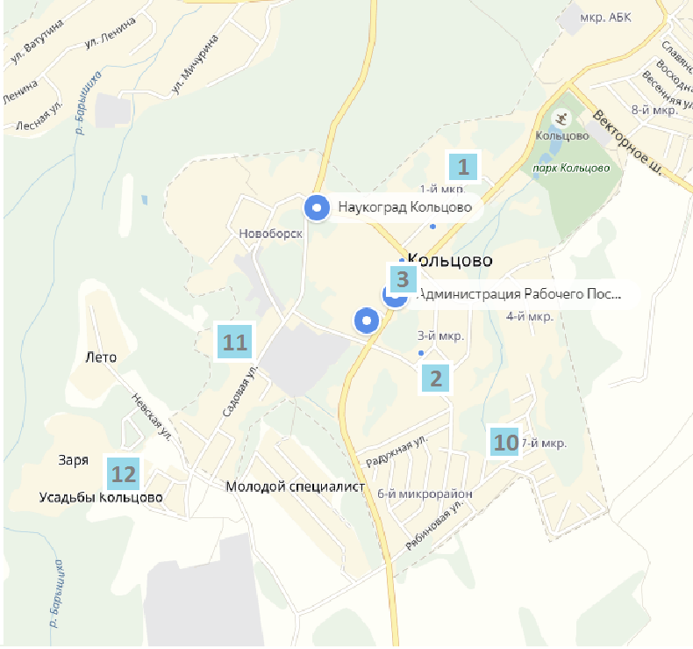 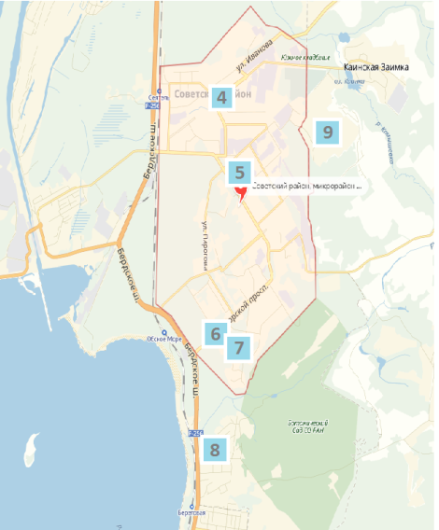
Рис. 1 Выбранные участки в наукограде Кольцово [6] Рис. 2 Выбранные участки в Академгородке [6]
В процессе исследования были обработаны листья с 12 участков. При этом на каждом участке в произвольном порядке выбиралось десять берез и с каждой из них собиралось по 10 листьев.
Сбор листьев для проведения оценки их асимметрии осуществлялся из нижней части кроны, с каждой из выбранных берез, с максимального количества доступных веток. Листья, по возможности, собирали с разных сторон дерева: с южной, с северной, с западной и с восточной. Листья собирали только с укороченных побегов (рисунок 3).
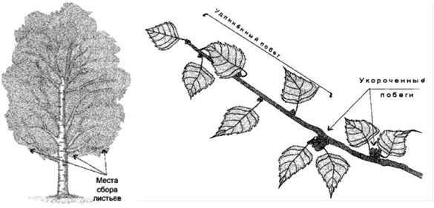
Рис. 3 Особенности сбора образцов листьев березы повислой
Собранный материал обрабатывался сразу же, пока листья не завяли и не потеряли форму. Для измерений использовались линейка и транспортир. Все данные заносились в таблицу. С каждого листа снимались показатели по 5-ти параметрам с левой и правой стороны листа (рисунок 4):
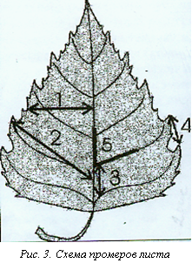Рис. 4 Схема промеров листа
1- ширина половинки листа. Для измерений лист складывался поперек пополам, прикладывая макушку листа к основанию, потом разгибался и по образовавшейся складке проводились измерения;
2- длина второй жилки второго порядка от основания листа;
3- расстояние между основаниями первой и второй жилок второго порядка;
4- расстояние между концами этих жилок;
5- угол между главной жилкой и второй от основания жилкой второго порядка.
Всего в процессе проведённого исследования было обработано 1200 листьев со 120 берёз (по 10 листьев с каждой), произрастающих на 12 участках. Для каждого из обследованных участков подсчитывалось среднее значение степени асимметрии.
Для определения экологического состояния окружающей среды использовалась методика расчета степени асимметрии и пятибалльная шкала отклонения от нормы, изложенные в методическом пособии Боголюбова А.С. [7]. Данная шкала представлена ниже (таблица 1).
Балл | Значение показателя асимметричности
1 балл (условная норма) | до 0,055
2 балла | 0,055-0,060
3 балла | 0,060-0,065
4 балла | 0,065-0,070
5 баллов  (критическое состояние) | Более 0,07
Таблица 1. Шкала оценки состояния окружающей среды по асимметрии листьев березы повислой

Состояние окружающей среды в наукограде Кольцово
В результате проведенных расчетов был рассчитан показатель асимметрии листьев березы повислой для каждого из шести обследуемых участков. Данные представлены в диаграмме (рис. 5):

Рис. 5 Среднее значение показателя асимметрии листьев в наукограде Кольцово

Как видно из представленной диаграммы, самый высокий показатель асимметрии зафиксирован на участке №1, расположенного вблизи 35-ого дома, со значением 0,069, что указывает на 4 балл загрязнения окружающей среды. Участкам №2 (0,056) и №3 (0,059), расположенным на ул. Молодежной (напротив 5-ого дома) и на пр. Академика Сандахчиева (напротив д. 14), соответствует 2 балл загрязнения по шкале оценки состояния окружающей среды. А такие участки, как №10 (0,043; 7 микрорайон), №11 (0,054; Лесная ул.) и №12 (0,035; ул.Невская, ДНТ «Усадьбы Кольцово») имеют 1 балл загрязнения, т.е. состояние окружающей среды оценивается как «условная норма».
Также было подсчитано среднее значение показателя асимметрии листьев для всей территории наукограда Кольцово, по 6 исследованным участкам. Оно составляет 0,053, что оценивается по шкале Боголюбова А.С. как 1 балл загрязнения и соответствует условной норме.
Состояние окружающей среды в Академгородке
Для Академгородка также было подсчитано среднее значение показателя асимметрии по 6 участкам. Результаты представлены на диаграмме (рис. 6):

Рис. 6 Среднее значение показателя асимметрии листьев в Академгородке
Как видно из представленной диаграммы, самый высокий показатель асимметрии зарегистрирован для участка №6 со значением 0,062, и расположенного на Морском проспекте. Для этого участка характерен 3 балл загрязнения по шкале оценки состояния окружающей среды.
Состояние окружающей среды на участке №5 (0,06; ул. Николаева, Технопарк) колеблется между 2 и 3 баллом.
Самые низкие показатели асимметрии зарегистрированы для участков №4 (0,05; ул. Океанская), №7 (0,053; ул. Золотодолинская), №8 (0,047; поселок Кирова) и №9 (0,05; СТ "Строитель"). Им соответствует 1 балл загрязнения окружающей среды, оценивающийся как «условная норма».
Также было подсчитано среднее значение показателя асимметрии листьев для всей территории наукограда Кольцово, по 6 исследованным участкам. Оно составляет 0,054, что оценивается по шкале Боголюбова А.С. как «условная норма».

Сравнение состояния окружающей среды в наукограде Кольцово и в Академгородке в зонах многоквартирных и частных домов
Проведённые исследования показали, что в целом состояние окружающей в Академгородке и наукограде Кольцово схожее. Также, было проведено сравнение состояния окружающей среды вблизи многоквартирных и частных жилых домов в наукограде Кольцово и Академгородке.

Рис. 7 Сравнение состояния окружающей среды в наукограде Кольцово и в Академгородке близ многоквартирных и частных домов
Как видно из представленной диаграммы, среднее значение показателя асимметрии по многоквартирным домам в наукограде Кольцово выше на 0,005 чем в Академгородке и приравнивается к 3 баллу загрязнения окружающей среды по шкале А. С. Боголюбова. В свою очередь, состояние окружающей среды в Академгородке близ многоквартирных домов характеризуется как 2 балл загрязнения окружающей среды. Таким образом, состояние окружающей среды вблизи многоквартирных домов лучше в Академгородке.
При сравнении состояния окружающей среды в Академгородке и в наукограде Кольцово вблизи частных домов можно сказать, что среднее значение показателя асимметрии в Академгородке больше на 0,006, чем в наукограде Кольцово. Несмотря на это, среднее значение показателей асимметрии листьев березы повислой на обоих территориях приравнивается к условной норме по шкале А. С. Боголюбова. Но в итоге, состояние окружающей среды вблизи частных домов лучше в наукограде Кольцово
Заключение и выводы
Состояние окружающей среды и в наукограде Кольцово и в Академгородке оценивается как «условная норма», что свидетельствует о низком уровне загрязнения на данных территориях. Несмотря на то, что в Академгородке средний показатель асимметрии выше, чем в наукограде Кольцово на 0,001, можно утверждать, что состояние окружающей среды на этих территориях примерно одинаково.
Касательно участков вблизи многоквартирных домов и индивидуального жилищного строительства можно сделать следующий вывод о том, что состояние окружающей среды вблизи многоквартирных домов лучше в Академгородке. А при сравнении состояния окружающей среды близ частных домов, можно утверждать, что уровень загрязнения ниже в наукограде Кольцово.
Из всех обследованных участков, находящихся близ многоквартирных в Академгородке наименее загрязненным стал участок №6, расположенный на Морском проспекте, а в наукограде Кольцово - №2, который находится на улице Молодежной, напротив 5-ого дома. Вблизи частных домов в Кольцово наиболее экологичными участками являются участки №10 (7 микрорайон) и №12 (Невская ул., ДНТ «Усадьбы Кольцово»), а в Академгородке – участок №7 (Золотодолинская ул.), участок №8 (поселок Кирова), участок №9 (СТ "Строитель").

Библиографический список
- Афонина Е., Филимонова И.А. Учебно-исследовательская работа на тему: «Изучение флуктуирующей асимметрии листьев березы повислой (Betula pendula R.) для оценки качества среды» [Электронный ресурс] // Алые паруса. 2012. 04 августа. URL: http://nsportal.ru/ap/library/nauchno-tekhnicheskoe-tvorchestvo/2012/08/04/uchebno-issledovatelskaya-rabota-na-temuizuchenie (дата обращения: 01.042018)
- Академгородок Новосибирска [Электронный ресурс] // URL: http://novo-sibirsk.ru/about/akademgorodok/
- Климат Академгородок [Электронный ресурс] // URL: https://www.meteoblue.com/ru/погода/прогноз/modelclimate/Академгородок_Россия_1512086
- Архив погоды в Кольцово [Электронный ресурс] // Прогноз погоды в мире. Подробный прогноз погоды в городах России и мира на 3 дня, неделю и 14 дней. URL: https://world-weather.ru/archive/russia/koltsovo (дата обращения: 01.04.2017).
- Кольцово – Википедия РУ (Новосибирская область), [Электронный ресурс] // 6 февраля 2018 в 01:27 URL: https://ru.wikipedia.org/wiki/%D0%9A%D0%BE%D0%BB%D1%8C%D1%86%D0%BE%D0%B2%D0%BE_(%D0%9D%D0%BE%D0%B2%D0%BE%D1%81%D0%B8%D0%B1%D0%B8%D1%80%D1%81%D0%BA%D0%B0%D1%8F_%D0%BE%D0%B1%D0%BB%D0%B0%D1%81%D1%82%D1%8C; (Дата обращения: 01.04.2018).
- Яндекс.Карты — подробная карта России и мира [Электронный ресурс] // URL: https://yandex.ru/maps (дата обращения: 01.04.2018).
- Боголюбов А.С. Оценка экологического состояния леса по асимметрии листьев [Электронный ресурс] // KarpOlya - заметки учителя биологии и химии. 2002. URL: http://karpolya.ru/uploads/fajly/asimmetrija-listev.pdf (дата обращения: 01.04.2018).

